Комитет по образованию Администрации г.Улан-Удэ
Муниципальное автономное общеобразовательное учреждение
«Средняя общеобразовательная школа №26» г. Улан-Удэ
РАЗРАБОТКА УРОКА
«Моя малая Родина – Мой Улан-Удэ»
ПО | ИСТОРИИ
 | предмет
 | 5
 | класс
 | базовый
 | уровень
 |  | Составитель:
 |  | учитель истории
 |  | Залюбовская Т.А.
 |  | ФИО
 |  | к.и.н.
 |  | категория

г. Улан-Удэ

Цель урока:
Расширение и углубление знания учащихся о истории родного города.
Воспитание чувства любви и гордости за свою малую Родину.
Задачи урока:
Образовательные:
1. Актуализировать знания учащихся о своей малой Родине.
2. Привлечь внимание учащихся к культурному и историческому наследию малой Родины.
3. Показать значение Родины в жизни каждого человека.
Развивающие:
1. Расширять кругозор детей, изучая исторический материал о своей малой Родине.
2. Развивать навыки работы в группах, ораторского искусства и публичных выступлений.
3. Развивать навыки устной и письменной речи.
Воспитательные:
1. Побудить интерес к изучению истории своего города.
2. Воспитывать чувство патриотизма, любви и гордости за свою малую Родину.
3. Способствовать формированию гражданской позиции, чувству принадлежности к своему краю.
Ход урока:
- Вступительное слово учителя.
- Актуализация знаний учащихся о наиболее известных памятниках города Улан-Удэ. На слайдах демонстрируются достопримечательности Улан-Удэ, они должны их назвать, затем слайды с правильными ответами.
- Изучение нового материала.
1. Учащимся раздаются фото памятников и названия. Работа в группах. Учащиеся должны соотнести название с изображением памятника. Приложение 1.
- Показ на слайдах этих памятников с дополнительной информацией о них. В это время один из учащихся рассказывает об этом памятнике. Учащиеся записывают самую главную информацию себе в тетрадь.
- Закрепление. Учащиеся заполняют рабочие листы. Приложение 2.
- Домашнее задание. Написать небольшое сочинение на тему: Самый красивый памятник.
- - Здравствуйте, ребята. Начать сегодняшний урок я хочу со стихотворения. Милая малая родина... автор: Тамара Залесская
Милая малая родина,
Теплый родительский дом.
Сколько дорог было пройдено –
Думали всюду о нём.

Милая малая родина,
Точка на карте Земли,
Сердце навек тебе отдано,
Мы тебя помним вдали!

Крепкими узами связаны
Мы с этой доброй землёй.
Мы ей навеки обязаны
Всей нашей жизнью земной.

Нашим желанным рождением,
Детством под сенью берёз,
Каждым счастливым мгновением,
Ярким, как россыпи звёзд.

Где-нибудь ночью холодною
Вспомним глаза васильков...
Милая малая родина,
Вечная наша любовь!
-Ребята, о чём пойдёт речь сегодня на уроке? (ответы уч-ся)
-Правильно, мы будем говорить о малой Родине. Для нас малой Родиной является город Улан-Удэ. А что мы знаем о нем, что можем рассказать и показать? (ответы уч-ся)
II. Совершенно верно, мы можем рассказать о нашем городе и показать его красоту, обращаясь к памятникам. Я приготовила для вас ребята презентацию, на которой изображены самые известные памятники нашего города. Но все фото без названий. Вы смотрите на слайд, поднимаете руку и называете памятник.
- 1. А теперь ребята мы поработаем с вами в группах. Перед вами фото малоизвестных памятников нашего города и листочки с названиями памятников. Ваша задача правильно соотнести фото и название. Приложение 1.
- Ребята, вы большие молодцы. Хорошо справились с заданием. Настала пора узнать, все ли мы правильно соотнесли, а также узнать более подробную информацию об этих красивых памятниках. Сейчас я покажу вам эти памятники, а ваши товарищи, которые получили предварительные задания, расскажут вам о них интересную информацию, часть из которой мы с вами запишем.
- Ну вот и подходит к концу наше знакомство со столь прекрасными и интересными памятниками нашего города. Чтобы еще раз вспомнить самое главное, я предлагаю вам заполнить рабочие листы. Приложение 2.
- Домашнее задание. Нарисовать понравившийся памятник и написать небольшое сочинение «Мой любимый памятник».

Приложение 1.

Скульптурная композиция «Две чайки – крачки»
Скульптурная композиция «Жезл бога торговли Меркурия и Рог Изобилия»
Красавица Ангара
Памятник студенту.
Памятник Гэсеру
Памятник А.П. Чехову
Скульптурная композиция "Сова и черепаха"
Скульптурная композиция «Три стихии»
Памятник «Юность Бурятии»
Скульптурная композиция "Беркут"
Памятник «Небесный воин»(«Тэнгэрийн Баатар»)
Памятник Верхнеудинскому купцу
Памятник «Мэргэн - стрелок из лука»

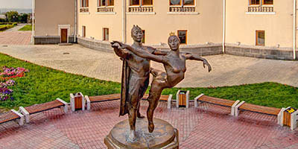

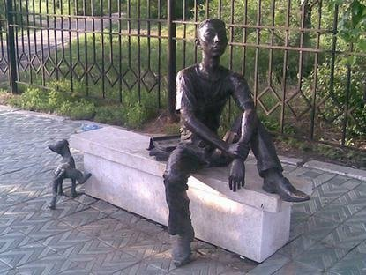
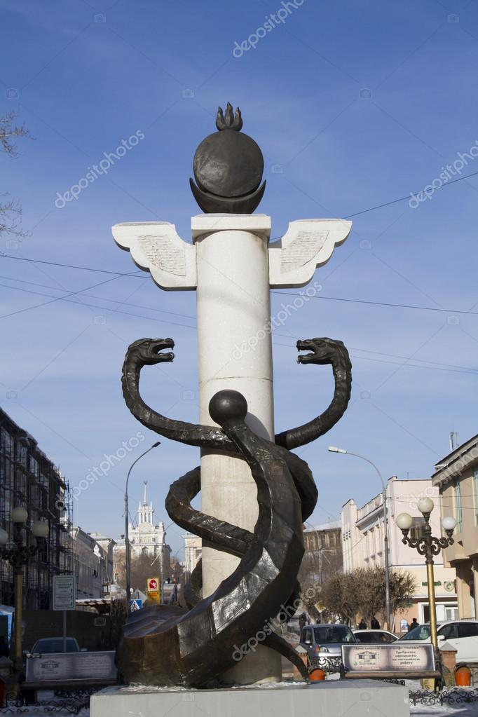

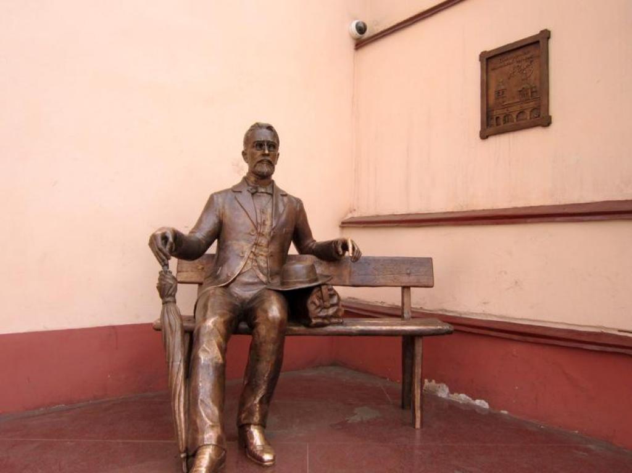
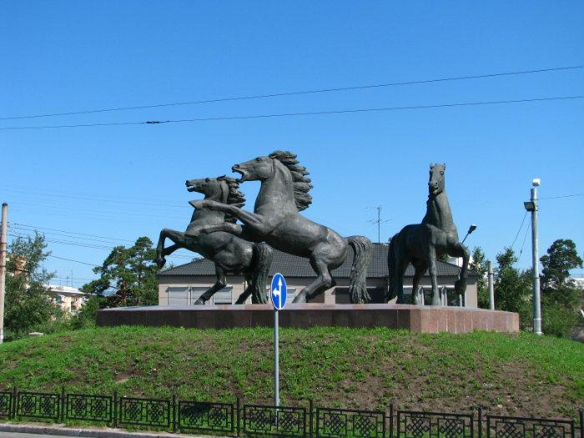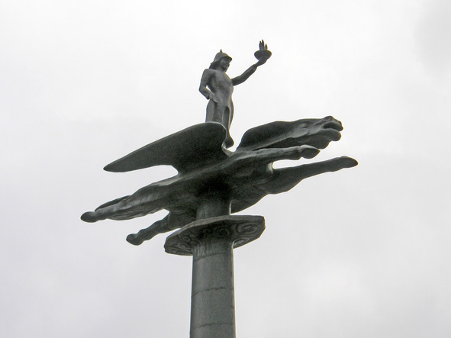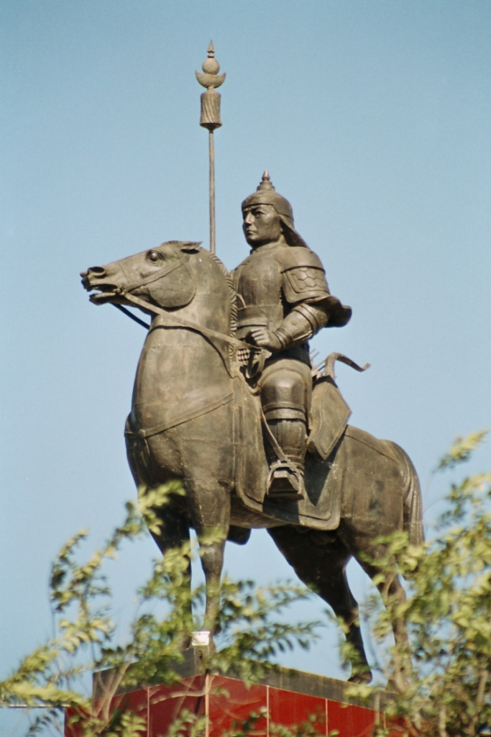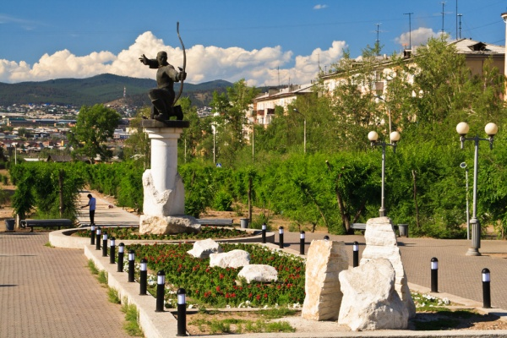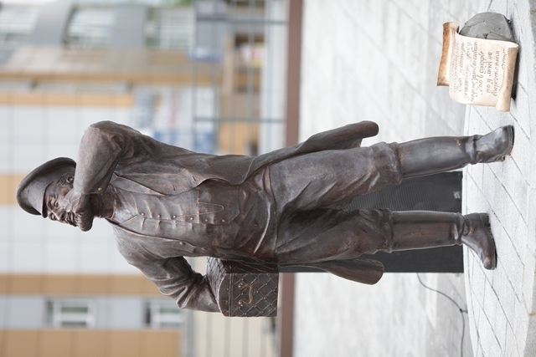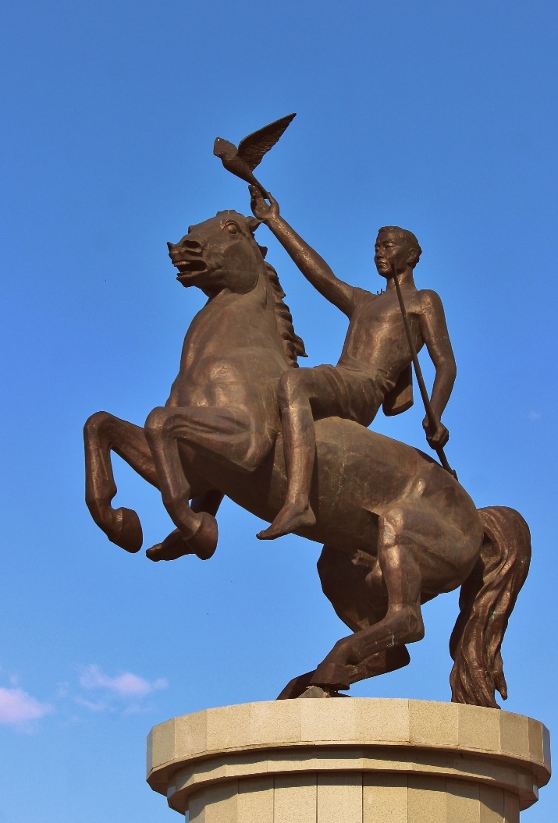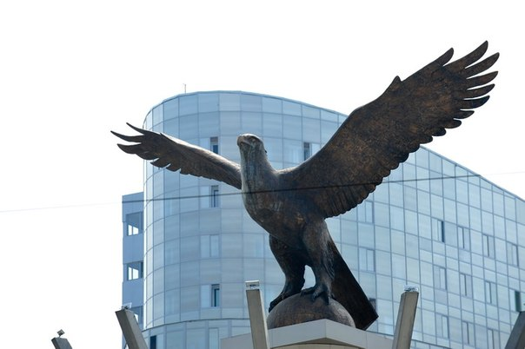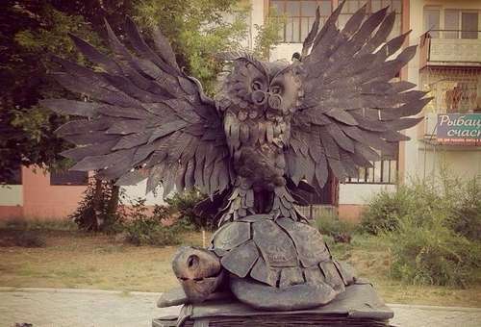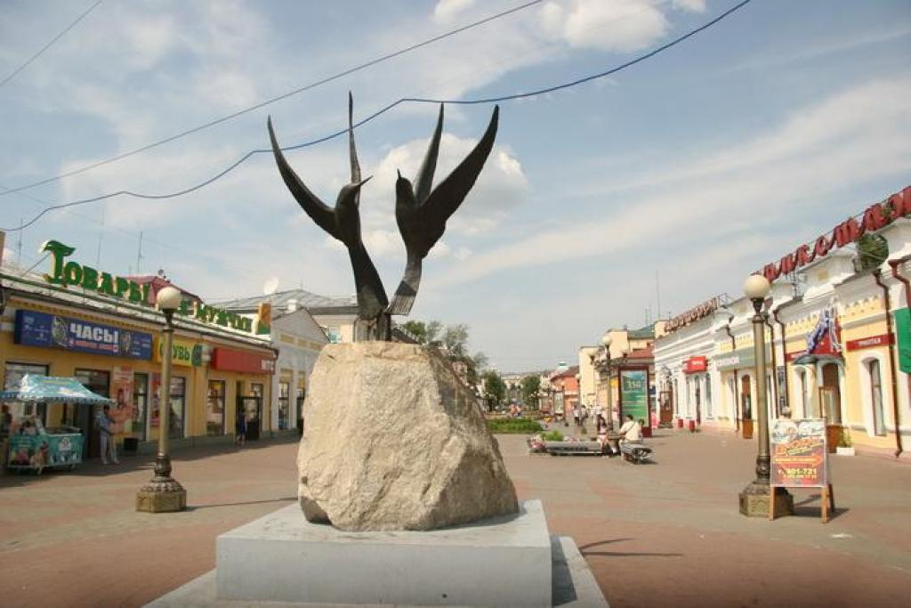

Приложение 2.
Рабочий лист. Впиши название памятника.
Был установлен — 5 сентября 2013.
В этом городе писатель гулял примерно 120 лет назад. Фигура отлита из бронзы и в высоту 175 сантиметров.
В небольшом сквере на остановке «Саяны» стоит памятник, натягивающий тугую тетиву лука. Скульптор - А. М. Миронов
Открыта 3 ноября 2011 г. Скульптор - А, М, Миронов. Скульптура расположена на 13-метровой стеле внутри транспортного кольца. Размах крыльев хищной птицы - 13 метров, высота 6 метров. Памятник выполнен из бронзы и весит 6 тонн.
Открытие памятника приурочено ко Дню российского предпринимателя, который отмечается 26 мая.
Скульптура установлена в 2014 г. перед недавно отреставрированным двухэтажным памятником архитектуры — бывшим «Отель» мещанки Селищевой.
Памятник представляет собой вертикальную стелу, на которой установлена фигура воина с жертвенной чашей в руках. Высота памятника достигает 15 метров.
Расположена на развязке улиц Терешковой, Боевая, Сахьяновой,
открыта 8 сентября 2009 г..
Скульптор - А. М. Миронов
Данный памятник появился в 2005 году.
Это первый в Улан-Удэ конный монумент.
Автором скульптуры стал местный скульптор Александр Миронов.
После установки этого объекта, автор отказался от гонорара и объявил свою работу подарком городу.
Установлена у входа Бурятского государственного театра оперы и балета.
Скульптурная композиция была создана в 2002г.
Скульптор А. Миронов, Д. Уланов
Посвящена выдающимся деятелям культуры Бурятии Ларисе Сахьяновой и Петру Абашееву.
Открыто 7 сентября 2012 г. Скульптор - А. В. Махасаев.
Композиция посвящена книжной мудрости.
Установлен 12 июня 2012 года.
Это не просто ещё одна из множества скульптурных композиций города, но ещё и подарок, который преподнесла мэрия к юбилею Бурятской сельскохозяйственной академии.
Скульптура находится на улице Ленина (Арбат).
Памятник создан в 2004 г.
Скульптор А.М. Миронов
Скульптура находится на улице Ленина (Арбат).
Памятник создан в 2004 г.
Скульптор А.М. Миронов
Аллегорическое изображение двух рек - Уды и Селенги, на которых стоит наш город. Птицы также олицетворяют любовь и бережное отношение к природе.

